浙江(杭州)装备制造工业博览会
2014第十三届中国(杭州)机床模具与金属加工展览会
时间：2014年5月9-11日 地点：杭州白马湖国际会展中心（滨江区长江南路335号）

◇ 组织机构 》》》 △△△△△△
主办单位：浙江省机械工业联合会
承办单位：杭州皓轩展览有限公司 杭州东泽会展有限公司
支持媒体：中国机床网 中国机床信息网 中国机床商务网 中国金属加工网
中国模具网 中国塑料模具网 中国金属商务网 国际机械信息网
◇ 展会概况 》》》 △△△△△△
浙江杭州装备制造工业博览会前身为中国杭州国际工业博览会，创办于2002年，至今已成功举办了12届，累计超过100多个国家和地区,4700多家企业参展,56万多人次参观，覆盖了数控机床、模具工业、工业自动化等现代工业高新技术与装备。依托长三角制造业强势资源服务全国，重点展示工业创新产品、创新设计、创新技术、创新服务等理念。历届博览会得到了杭州市人民政府、中国机械工业联合会、浙江省经济和信息化委员会、杭州市经济委员会、中国科学院、中国工程院、浙江省科协、IBM中国研究院、香港科技大学及行业协会领导的大力支持，2014博览会将在历届成功的基础上，进一步落实转化交流成果，切实为实施打造制造业基地战略提供技术支持，从而构建中国与国际各界在工业产业政策理论、科技创新、产业应用等方面领域的国际交流平台，力争得到各界更多的的支持和响应。
2014第十三届(杭州)数控机床模具与金属加工展览会是浙江杭州装备制造工业博览会主题项目，博览会由浙江省机械工业联合会主办，是关于装备制造业的大型博览会,诚邀您参加“第十三届杭州数控机床与工具模具展览会”,期待与您共襄盛举！

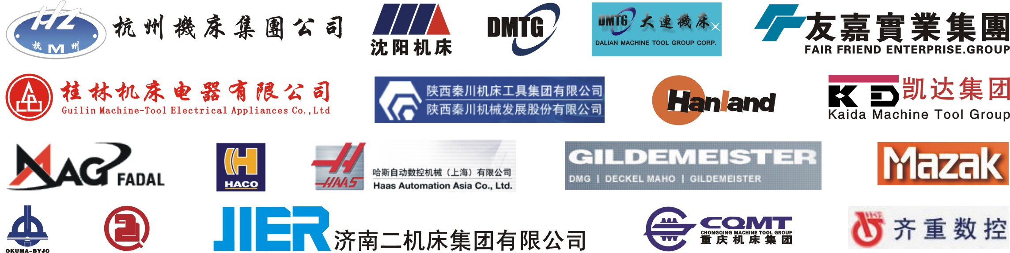
◇ 知名品牌（部分）》》》 △△△△△△

◇ 市场推广与观众组织 》》》 △△△△△△
◆ 依靠承办方强大的资源和网络，将在全国乃至亚洲等，借助行业媒体和协会资源，进行广泛的商业推广，包括期刊杂志、报纸、互联网、电视、户外媒体、短信群发、电子邮件、广告插页、专递、协会组团、电话销售中心等方式，聚集重要的采购商。
◆ 在杭州通往各主要工业地区的高速公路及主干道投放大型户外广告。
◆ 网络传播，电子出版物、电子媒体等多渠道的广告投放将确保MS2014业界知悉。
◆ 印制《展会快讯》、电子新闻稿、参观邀请函、参观指南、展前快报和展后报告等多种宣传品数万份，直邮国内外专业观众。由主办单位多渠道邀请国家重点建设项目、技术改造项目、重大装备项目及特殊用户单位到会采购。
◆ 与国内外知名的装备制造业及工业展览会合作，运用新闻发布会、演讲会、宣传展台以及出访和专场推介会等形式，全力开展MS2014国内外市场宣传推介活动。
◇ 参展范围 》》》 △△△△△△
◆ 机床及金属加工：加工中心、普通车床、自动化车床、铣床、钻床，镗床、锯床及金属切削机床、制齿加工机床、组合机床、钻削和攻丝机床、制造单元、系统及自动化设备；工具加工磨床、珩磨研磨抛光及超精加工机床、金属薄板切割机床和加工中心；板料薄板型材剪床、板料薄板、管料旋压机 、折弯机、线材成型机 ；冲床、冲压机、压力机；电火花成型加工设备、电火花线切割设备、电化学加工设备；火焰、等离子、水喷射切割设备；快速原型制造设备表面处理及涂敷设备、真空成型机；数显装置和机床电器、机床零部件及辅助设备、磨料磨具、刀具、检验和测量设备、滾珠丝杠、直线导轨、机床工具、数控系统、软件等。
◆ 模具及成型设备：冲压模、塑料模、压铸模、锻模、陶瓷模、拉丝模、硬质合金模；模架、推杆、热流道、雕刻机、打标机、研磨机、快速成型、热处理、焊接设备、表面处理、刀（刃）具、卡（夹）具、测量仪器、投影仪、切割液。
◆ 工业过程控制及监控：集散控制系统DCS、可编程序控制器PLC、工业控制计算机IPC、PC控制器、变频控制器、高低压电器、工业控制电源、各类自动智能控制装置、工业监控和工业视觉系统;
◆ 工厂自动化设备：数控系统、自动化加工中心、伺服系统、机械手、机器人、安全报警系统和装置、数控数显设备;
◆ 仪器仪表及智能化仪表装置：自动化仪表、热工仪表、汽车仪表、船用仪表、轻工仪表、电工仪表、分析仪表、地质仪器仪表、各类专用仪表、科学仪器、光学仪器、智能医疗仪器、环保仪器、电子测量仪器、教学仪器、纺织仪器等，带通讯、带控制算法的现场数据采集、控制智能化仪表;
◆ 工业以太网及工业控制网络系统及产品;
◆ 信息技术在自动化、仪器仪表中的应用：计算机的声音、图像、图形处理设备、网络技术、应用组态软件、多媒体技术、虚拟技术、虚拟仪器等;
◆ 综合自动化系统和设备：电力电子自动化系统、楼宇自动化系统、防火防盗安保系统、工厂自动化综合系统、动力传动设备 液压、气动元件;、电动与机械传动装置.
◇ 参展费用 》》》 △△△△△△
1.标准展位：9㎡（3m×3m）（配置:桌子、椅子、射灯、插座、楣板）
国内企业：单开口展位6800元人民币/个 双开口展位7800元人民币/个
国外企业：单开口展位＄1800/个 双开口展位＄2000/个
2.特装展位：36㎡起租（无任何展览设施）
国内企业：人民币700元/㎡ 国外企业：＄180美金/㎡
3.技术讲座：人民币7800元/场（60分钟） 国外企业：＄2000/场（60分钟）。
4.广告价格: 封面18000元 封底15000元 封二8000元
封三6000元 跨版彩页9000元 彩色单页5000元
黑白单页2000元 文字单页1000元 门票10000元5万张
请柬10000元1万张 气球5000元 拱门80000元
5.诚邀有实力的单位赞助或协办本届博览会，有关赞助或协办详细资料备索.
◇联系方式》》》 △△△△△△杭州皓轩展览有限公司
地 址: 杭州市石桥路395号永富大厦1327室（310000）
电 话：0571-89904648 传 真：0571-86727107
联系人: 陈林13906522362 E-mail: 85380595@163.com

